河南省高校毕业生就业服务平台网签管理系统操作指南（单位端）

2026年9月

登录方式
用人单位登录地址:
https://hnbysjy.jyt.henan.gov.cn/zp/#/login
登录账号密码：进入登录页输入账号密码点击登录即可，进入系统界面。

签约系统使用操作

2.1、进入方式
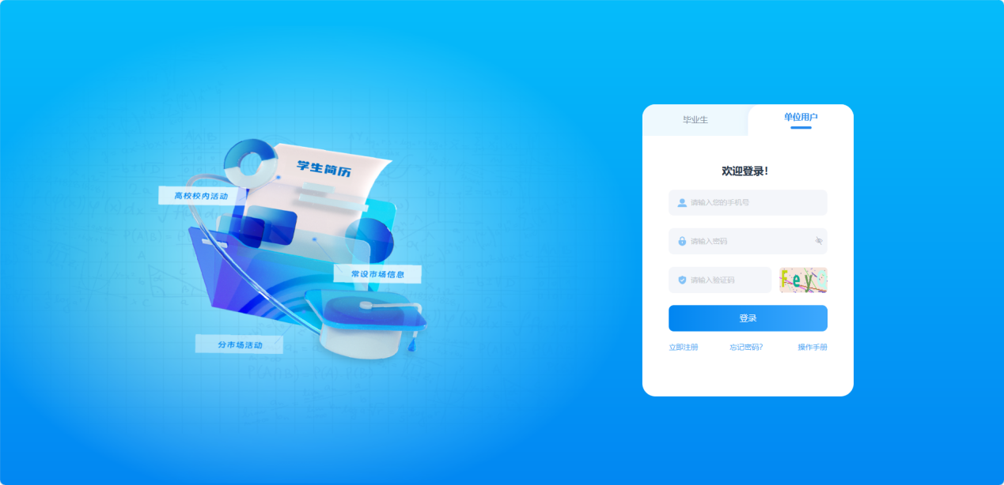

2.2、待签约学生
“待签约学生”用于单位用户添加想要签约的毕业生名单，并对其发起签约邀请。单位签约学生的前提是需省级市场审核通过企业的入驻信息。“待签约学生”数据来源分为三种：单位搜索单条添加、单位批量导入学生信息、单位面试通过学生。

单条搜索需要单位用户在“待签约学生”列表点击“添加学生”。
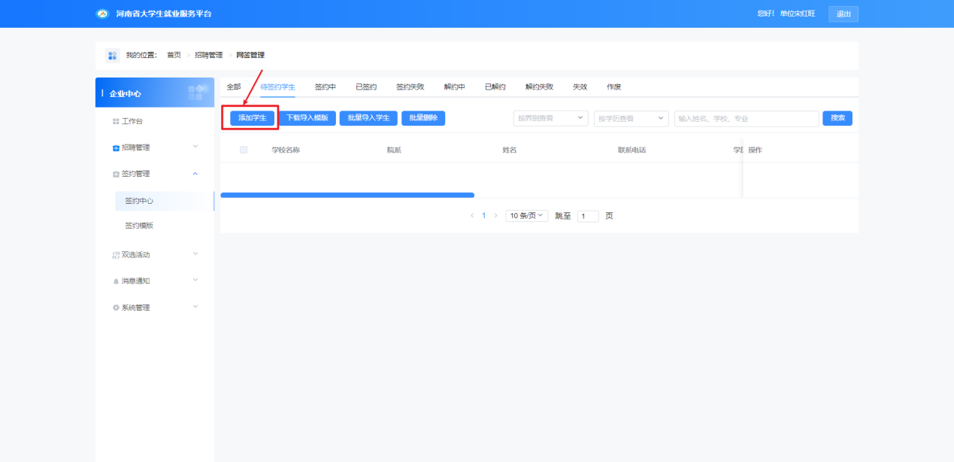
准确输入毕业生姓名、 身份证号进行搜索，搜索到毕业生后点击“确认添加”，则该毕业生将显示在“待签约”列表。
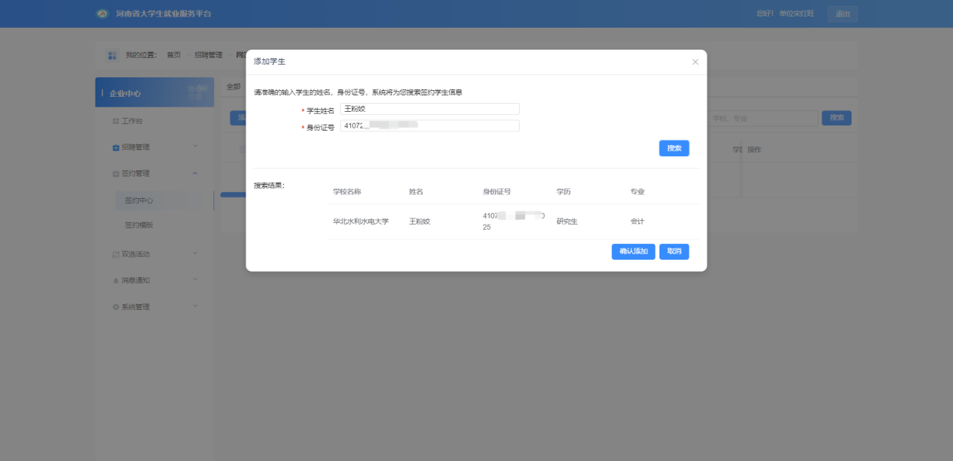
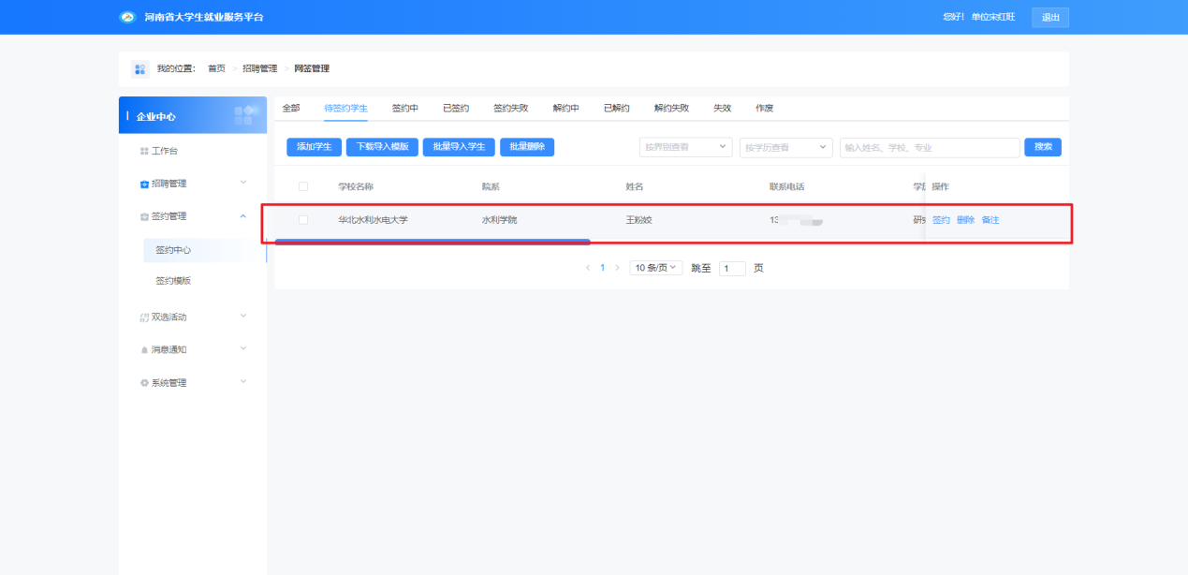
批量导入需要单位用户点击“下载批量导入模板”，在“学生名单导入模板”中准确填写学生姓名、身份证号、保存后点击“上传”进行上传。若毕业生信息匹配无误，则将显示在“待签约学生”列表。
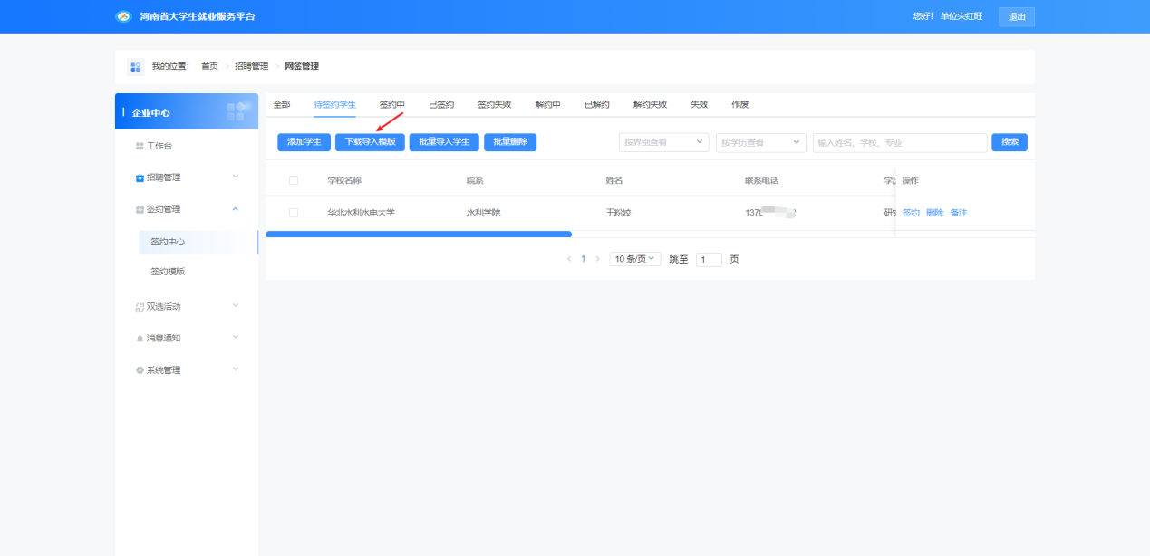
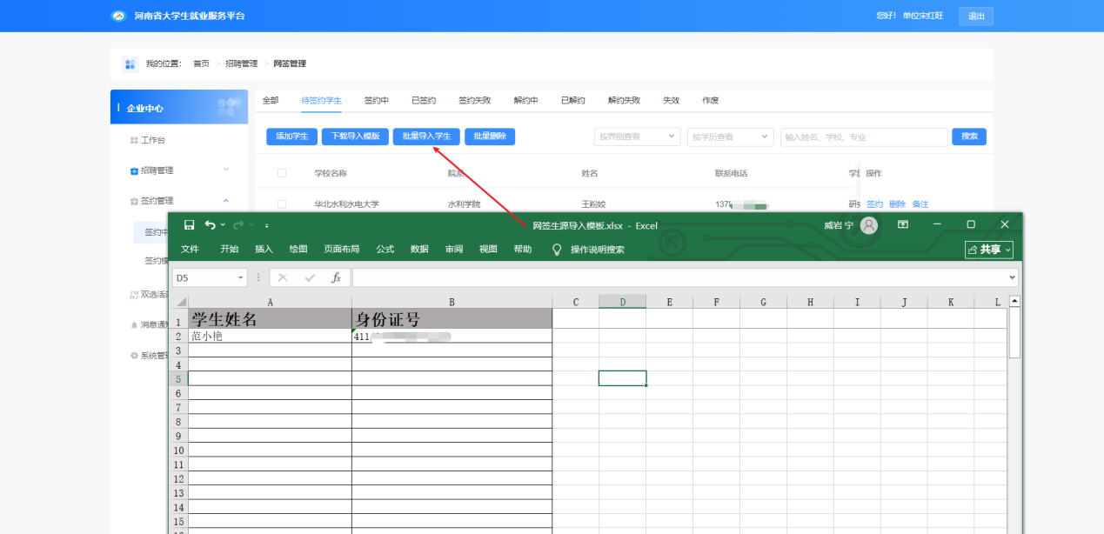
面试通过
需先发布职位,学生投递简历,企业预约面试,学生应约需要单位用户在“面试管理”栏目选择面试通过的学生，将面试结果提交为面试通过，毕业生信息则将显示在“待签约学生”列表。
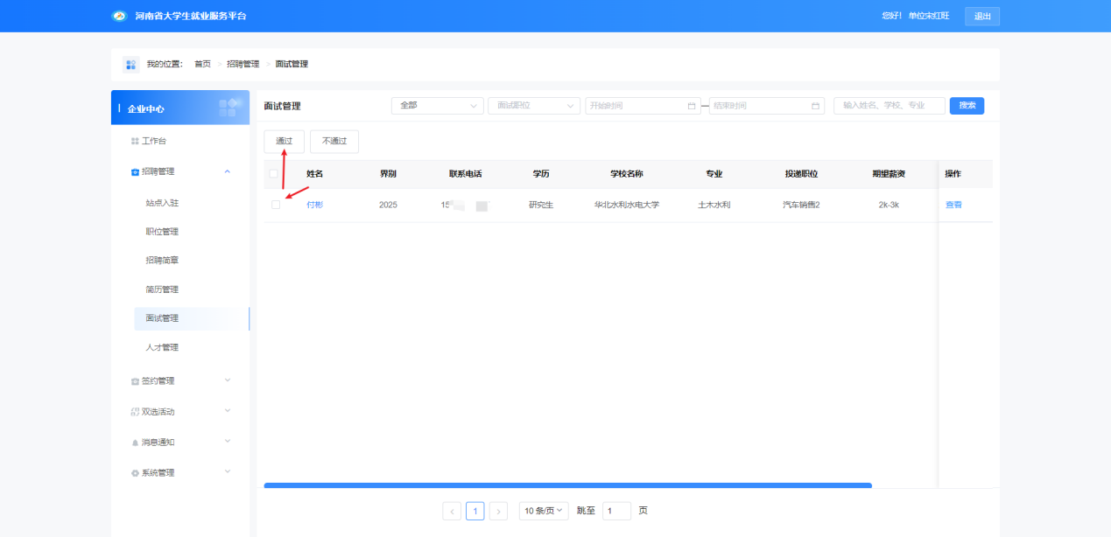
以上三种添加待签约学生方法已介绍完毕，数据已汇总至待签约列表，学生可选择学生进行签约。
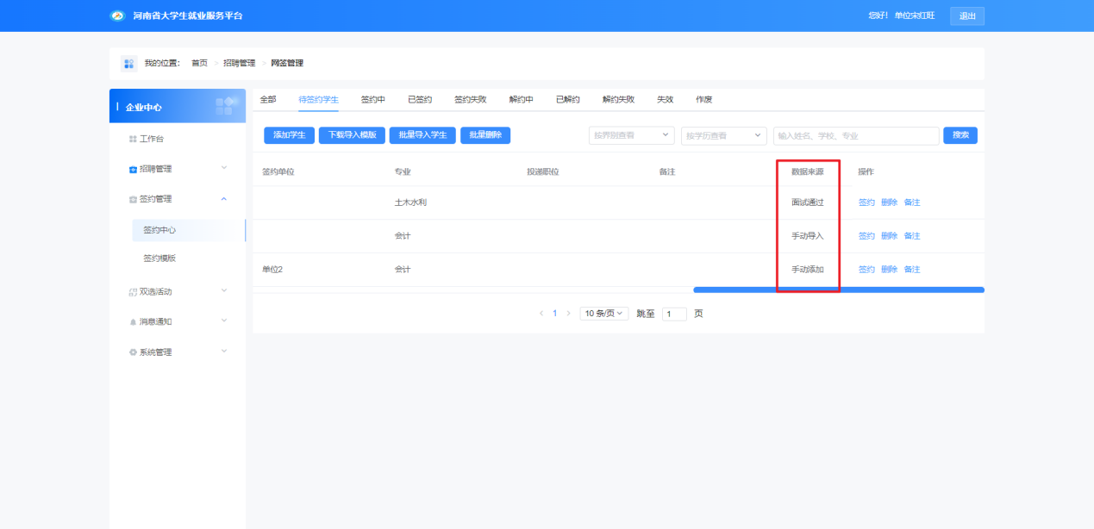

2.3、线上签约
单位用户可与添加至“待签约学生”的毕业生进行线上签约。 线上签约流程：用人单位向毕业生发起签约邀请，经毕业生同意、院校审核通过后，线上签约完成。

2.3.1、用人单位发起签约邀请
单位用户可在“待签约学生”列表选择毕业生点击“签约”，向毕业生发起邀约。 单位用户需填写签约邀请函，包括岗位信息、补充条款，填写完成后点击“发起签约”，等待毕业生应约、院校审核。
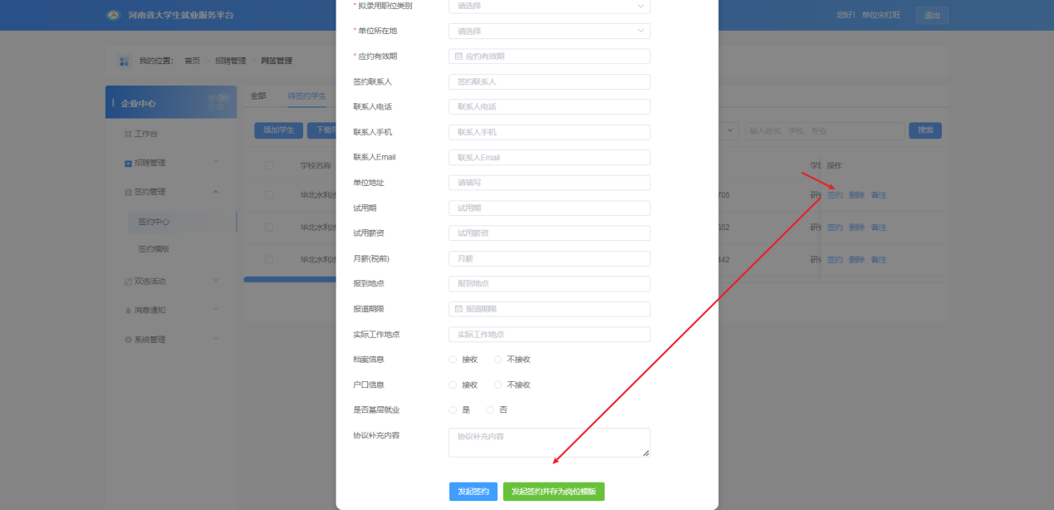
注意：首次填写在签约邀请函的岗位信息，均可点击“发起签约并存为岗位模板”保存为模板，下次填写时可直接根据模板名称选择模板使用，无需重复填写，模板信息将同步至“签约模板”。
签约邀请函发出后，单位用户可在 “签约中”栏目查看记录，点击“查看详情”查看签约进度。
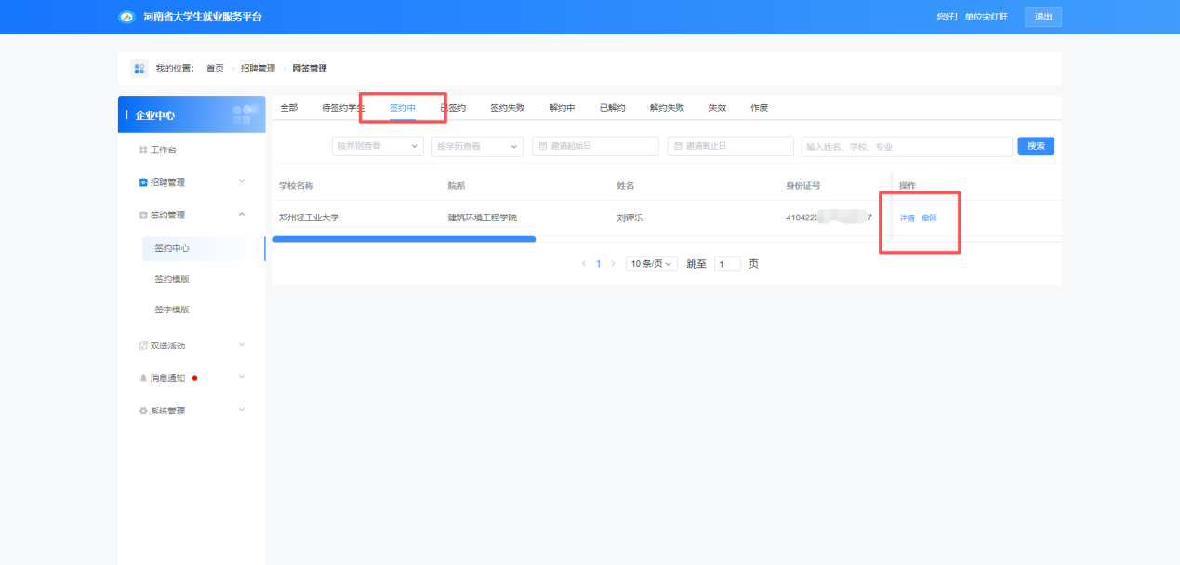
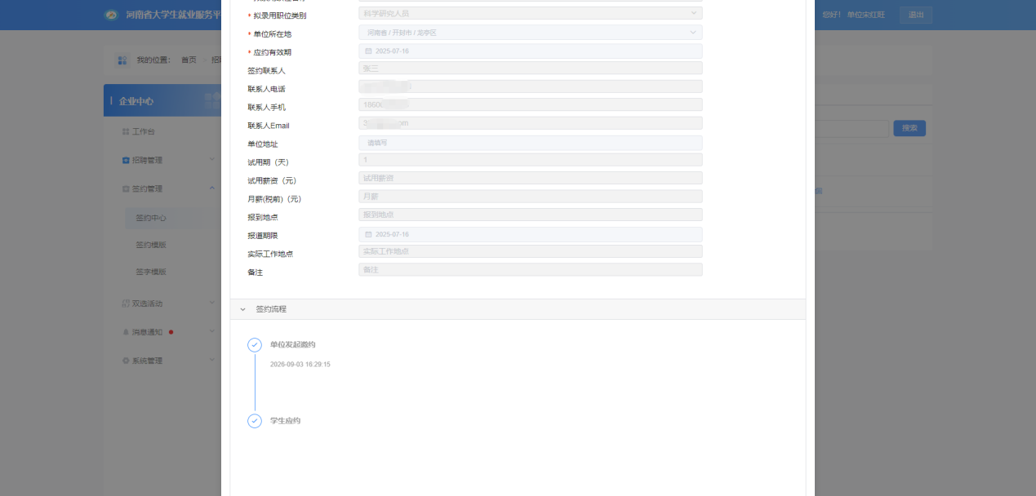
签约信息支持撤回。单位用户在“签约中”栏目，点击“撤回”按钮，对于“等待学生应约” 状态的签约信息，选择撤回原因二次确认即可撤回签约，对于“学生已应约提交审核中”状态的签约信息，会弹窗提示“撤回失败，请联系学生中止签约”。(没有提交院校审核都可以撤回)
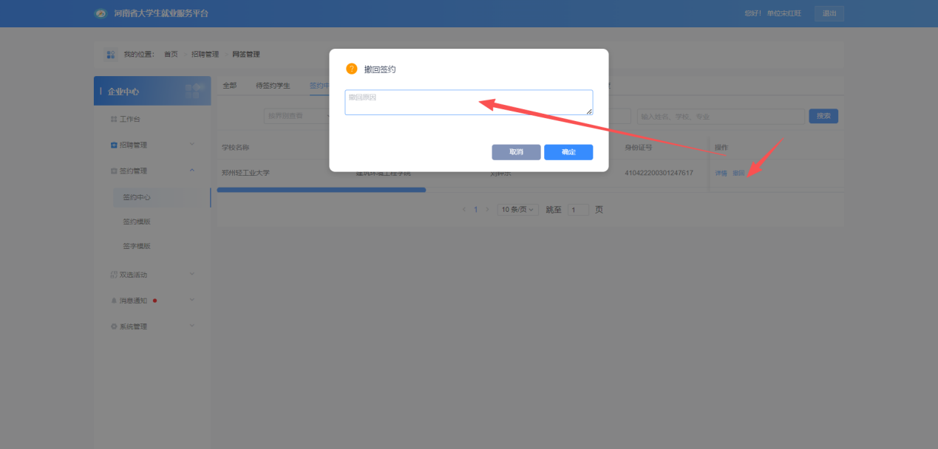

2.3.2、毕业生应约
单位用户成功发起签约邀请后，可通知毕业生登录登记系统查看单位及签约信息，并在应约有效期内作出签约回应。若毕业生同意签约，则提交至院校审核；若毕业生拒绝签约或者院校审核不通过，则签约失败，该条记录移到 “签约失败”栏目，单位用户可对其再次发起签约邀请；若毕业生在应约有效期没有应约，则签约失效，该条记录移到“失效”栏目，单位用户可对其再次发起签约邀请。

注意：单位用户对毕业生发起签约邀请后，在不撤回签约的前提下，应约有效期内无法向该毕业生再次发起邀请，若毕业生拒绝签约或应约有效期内未回应，单位用户才可再次对其发起签约邀请。

2.3.3、院校签约审核
毕业生同意签约后，将交由院校进行审核。若院校审核通过，则签约完成，单位用户可在“已签约”栏目查看记录，点击“查看详情”下载电子就业协议书，其效力与纸质就业协议书相同，且无需盖章；若院校审核不通过，则签约失 败，单位用户可在“签约/解约”中的“签约失败”状态查看记 录。如已与毕业生沟通解决了审核不通过原因，可对其重新发起签约邀请，再次进行线上签约流程。

2.4、线上解约
单位用户可与已签约的毕业生进行线上解约。 线上解约流程：用人单位或毕业生任意一方通过登记系统向对方发起解约申请，经另一方同意、院校审核通过后，线上解约完成。

2.4.1、用人单位或毕业生发起解约申请
线上解约可由用人单位或毕业生任意一方通过登记系统发起解约申请，解约前用人单位应与毕业生达成一致。若单位用户发起解约申请，在“已签约”栏目找到想要解约的毕业生，点击“发起解约”，填写解约具体原因，点击“提交解约申请”，等待毕业生回应；
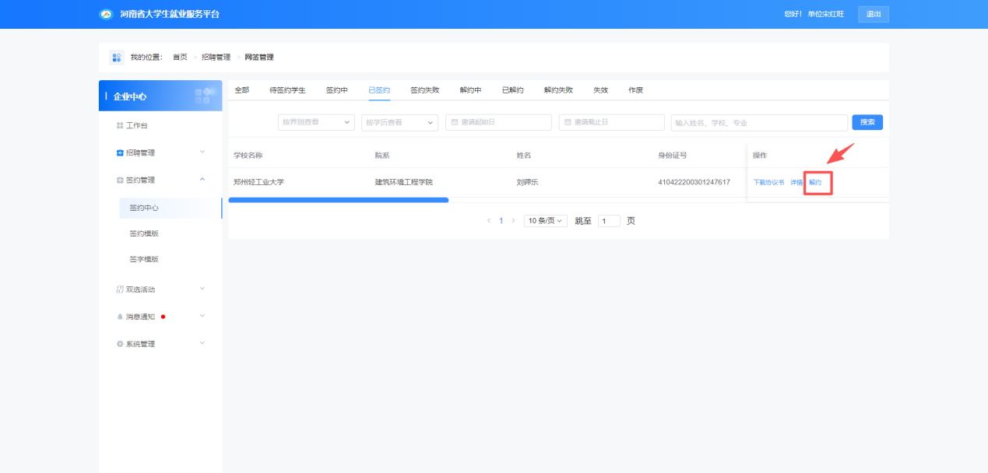
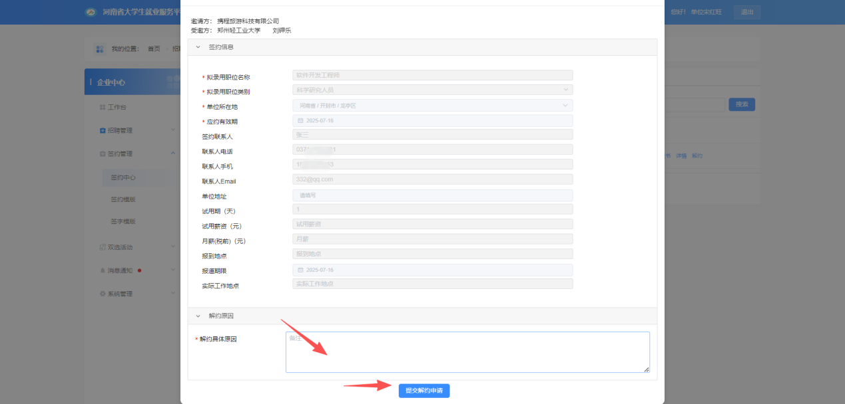
若毕业生发起解约申请，单位用户可在“解约中”栏目查看毕业生记录，点击“查看详情”查看毕业生想要解约的原因。

2.4.2、另一方回应
用人单位或毕业生发起解约申请后，另一方可对是否同意解约做出回应。若另一方同意解约，则提交至院校审核；若另一方不同意解约，则解约失败，签约仍有效。若仍需解约，则需重新发起解约申请，单位用户可在“解约失败”栏目查看记录。

2.4.3、院校解约审核
用人单位或毕业生同意解约后，将交由院校进行审核。若审核通过，则解约完成，原签约不再生效，单位用户可在“已解约”栏目查看记录；若审核不通过，则解约失败，签约仍有效，需重新申请解约，单位用户可在“解约失败”栏目查看记录。

2.5、签约作废
用人单位与毕业生完成签约，学校与单位沟通确认后可根据情况作废签约信息，原签约不再生效。单位用户可在“作废”栏目下查看作废的毕业生名单，并及时联系学校了解作废原因。

2.6、签约失效
用人单位发起签约，在企业填写应约有效期内，如果学生没有回复，则签约信息失效。用人单位可在“失效”栏目下查看失效的毕业生名单，并及时联系学生进行沟通，用人单位可在此向学生重新发起签约邀请。

2.7、签约模板管理
“签约模板管理”用来方便企业针对同一个职位向多名学生发起签约，单位用户可分别预设模板，所有预设信息支持增删查改。在对毕业生发起签约邀请函时，使用相应模板，则会自动将保存的岗位信息添加到邀请函，无需填写。
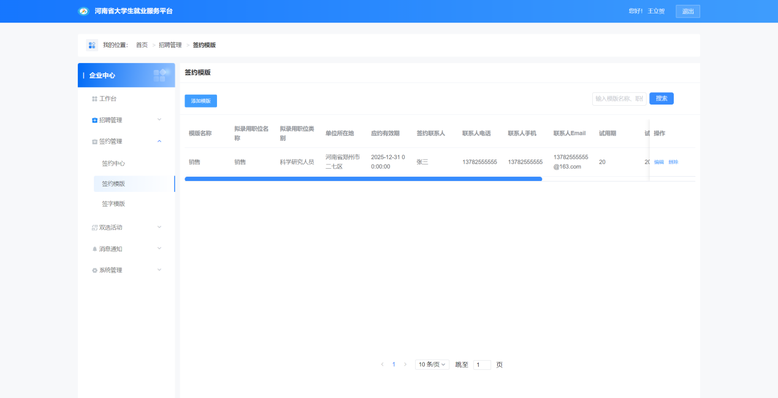

2.8、签字模板管理
“签字模板管理”用来方便企业签字，单位用户可分别预设模板，所有预设信息支持增删查改。在对毕业生发起签约邀请函时，使用相应模板，对应生成带有企业签字的学生协议书。
